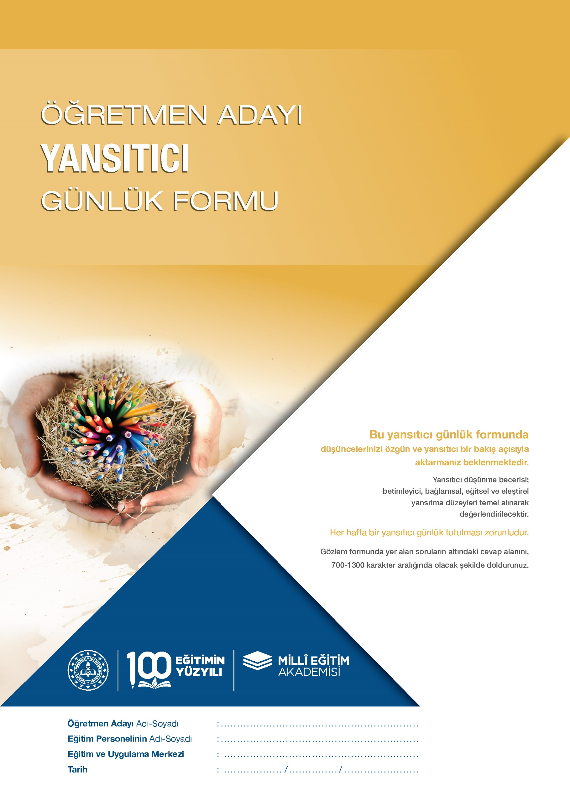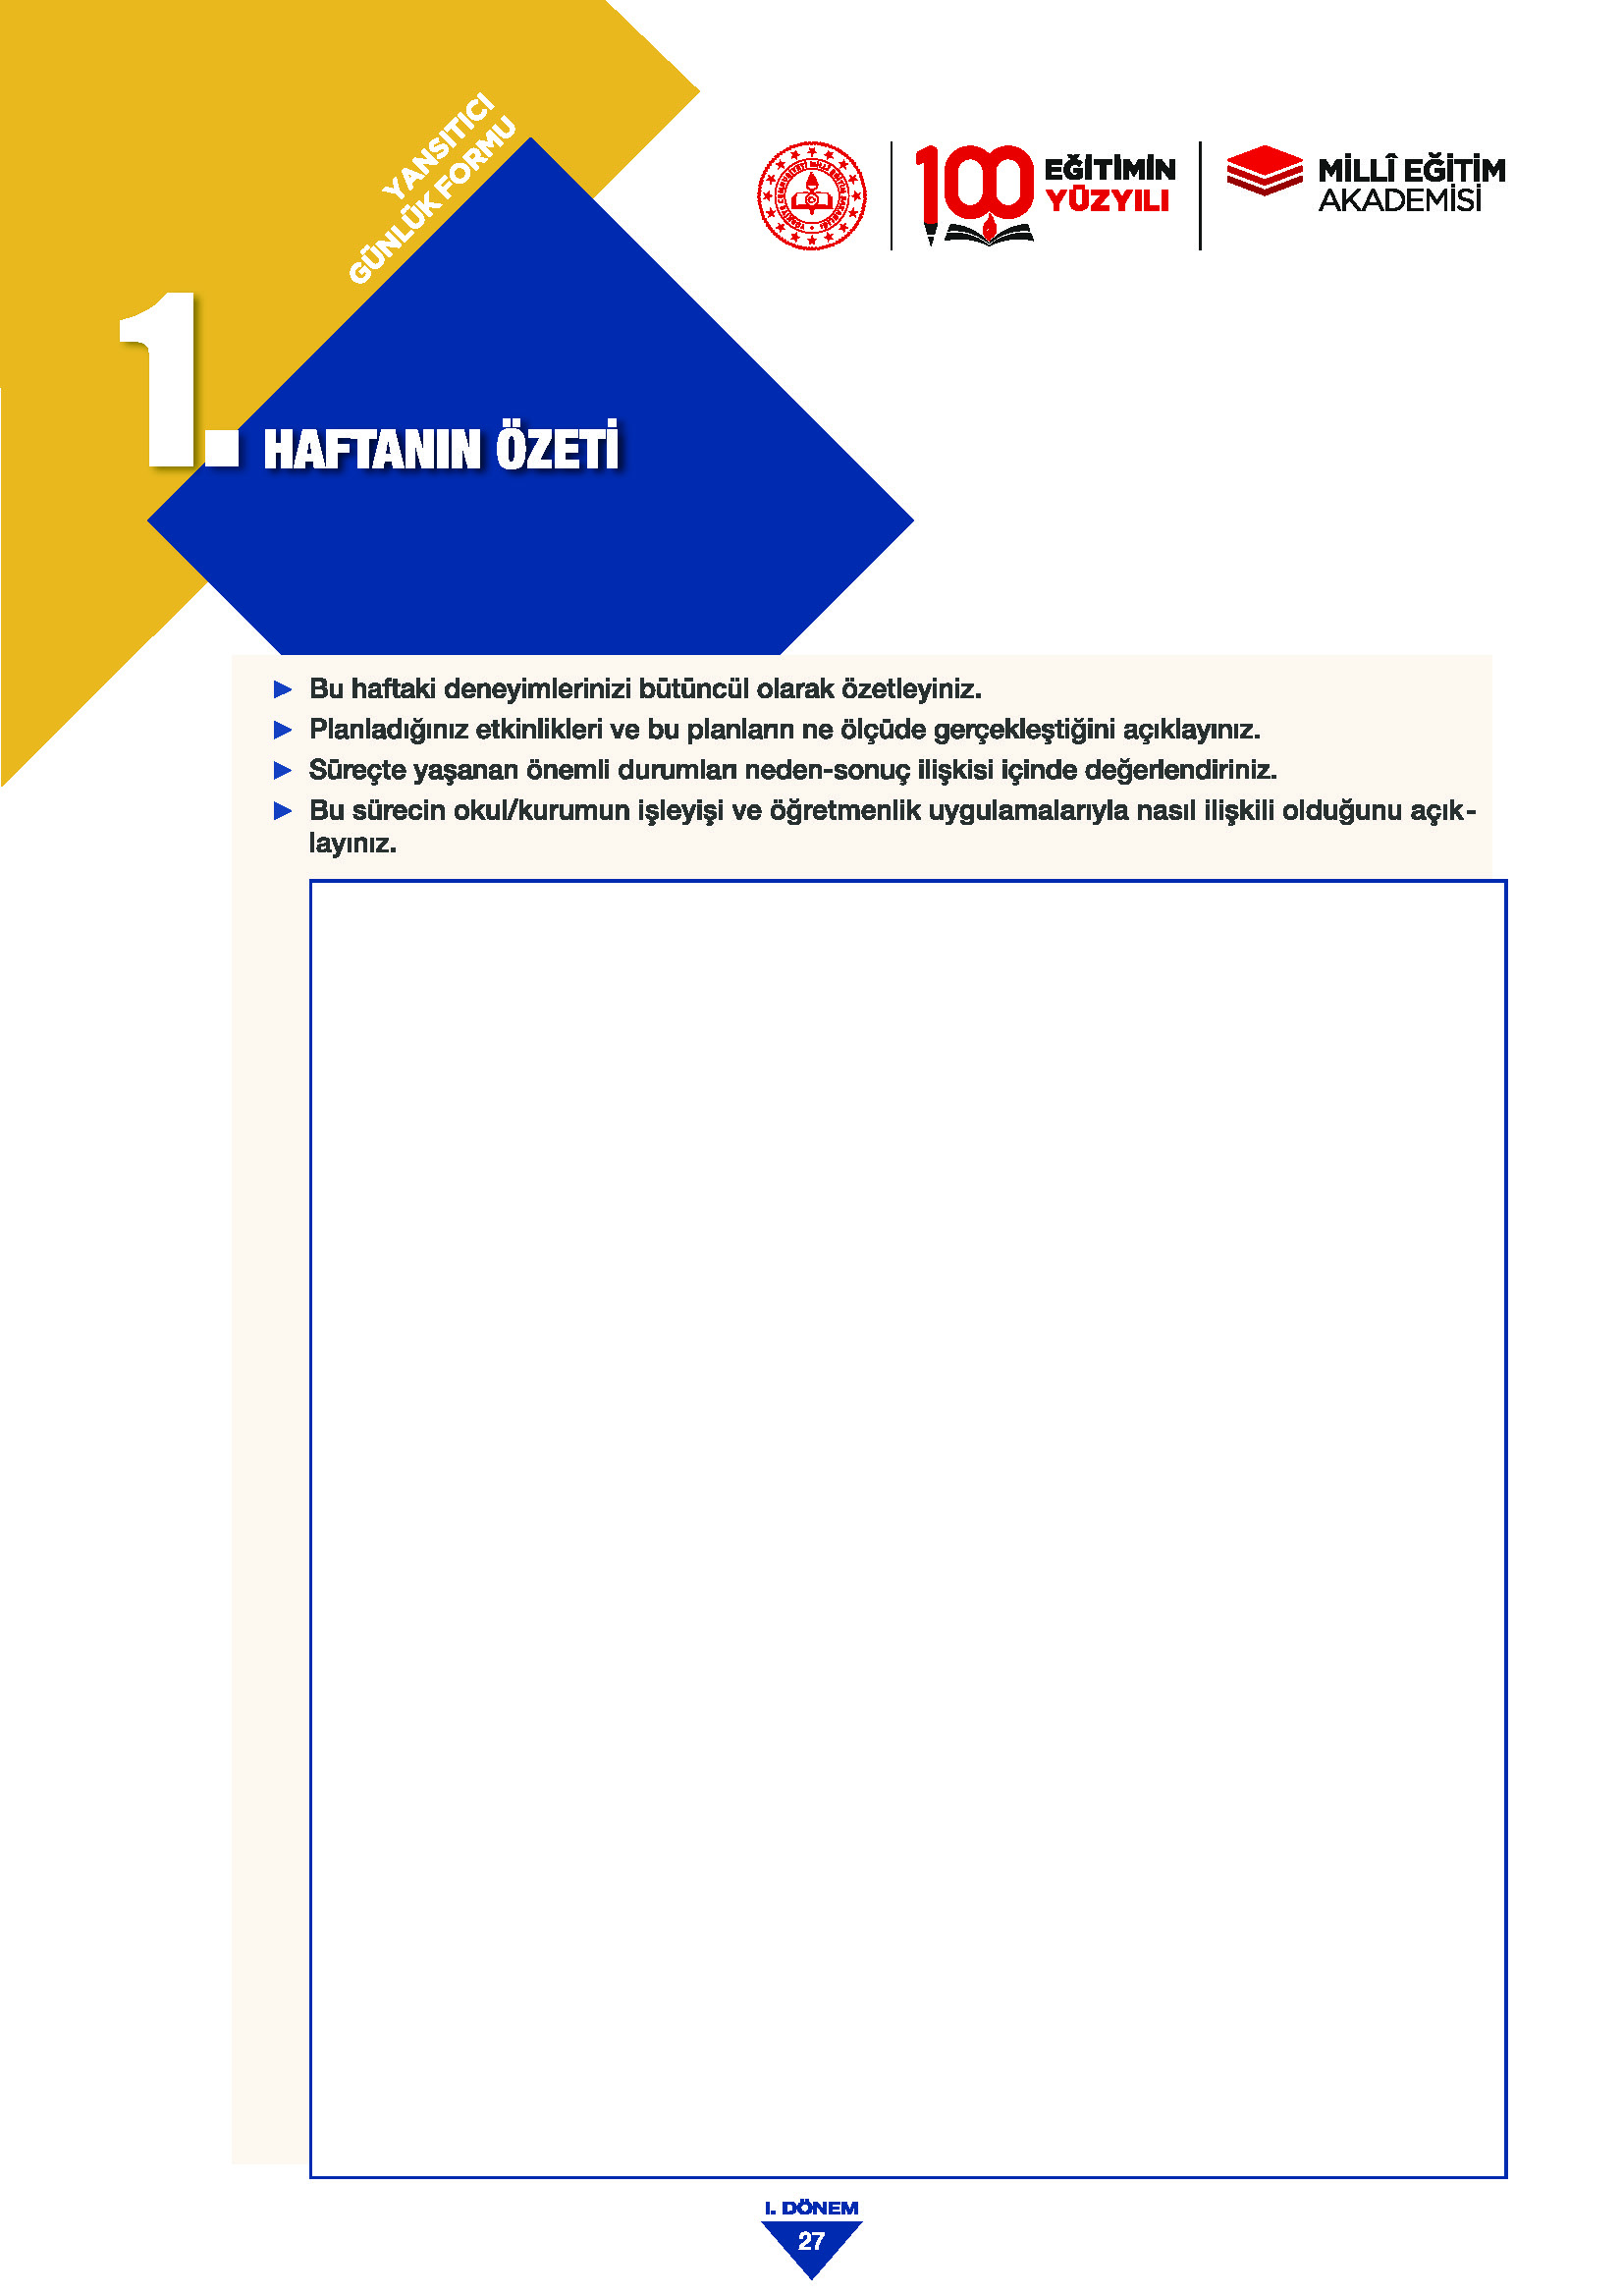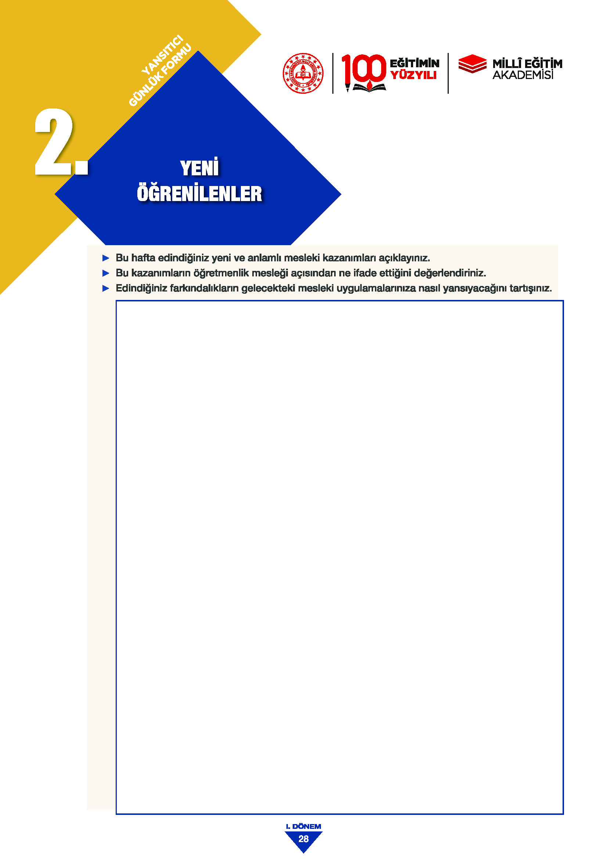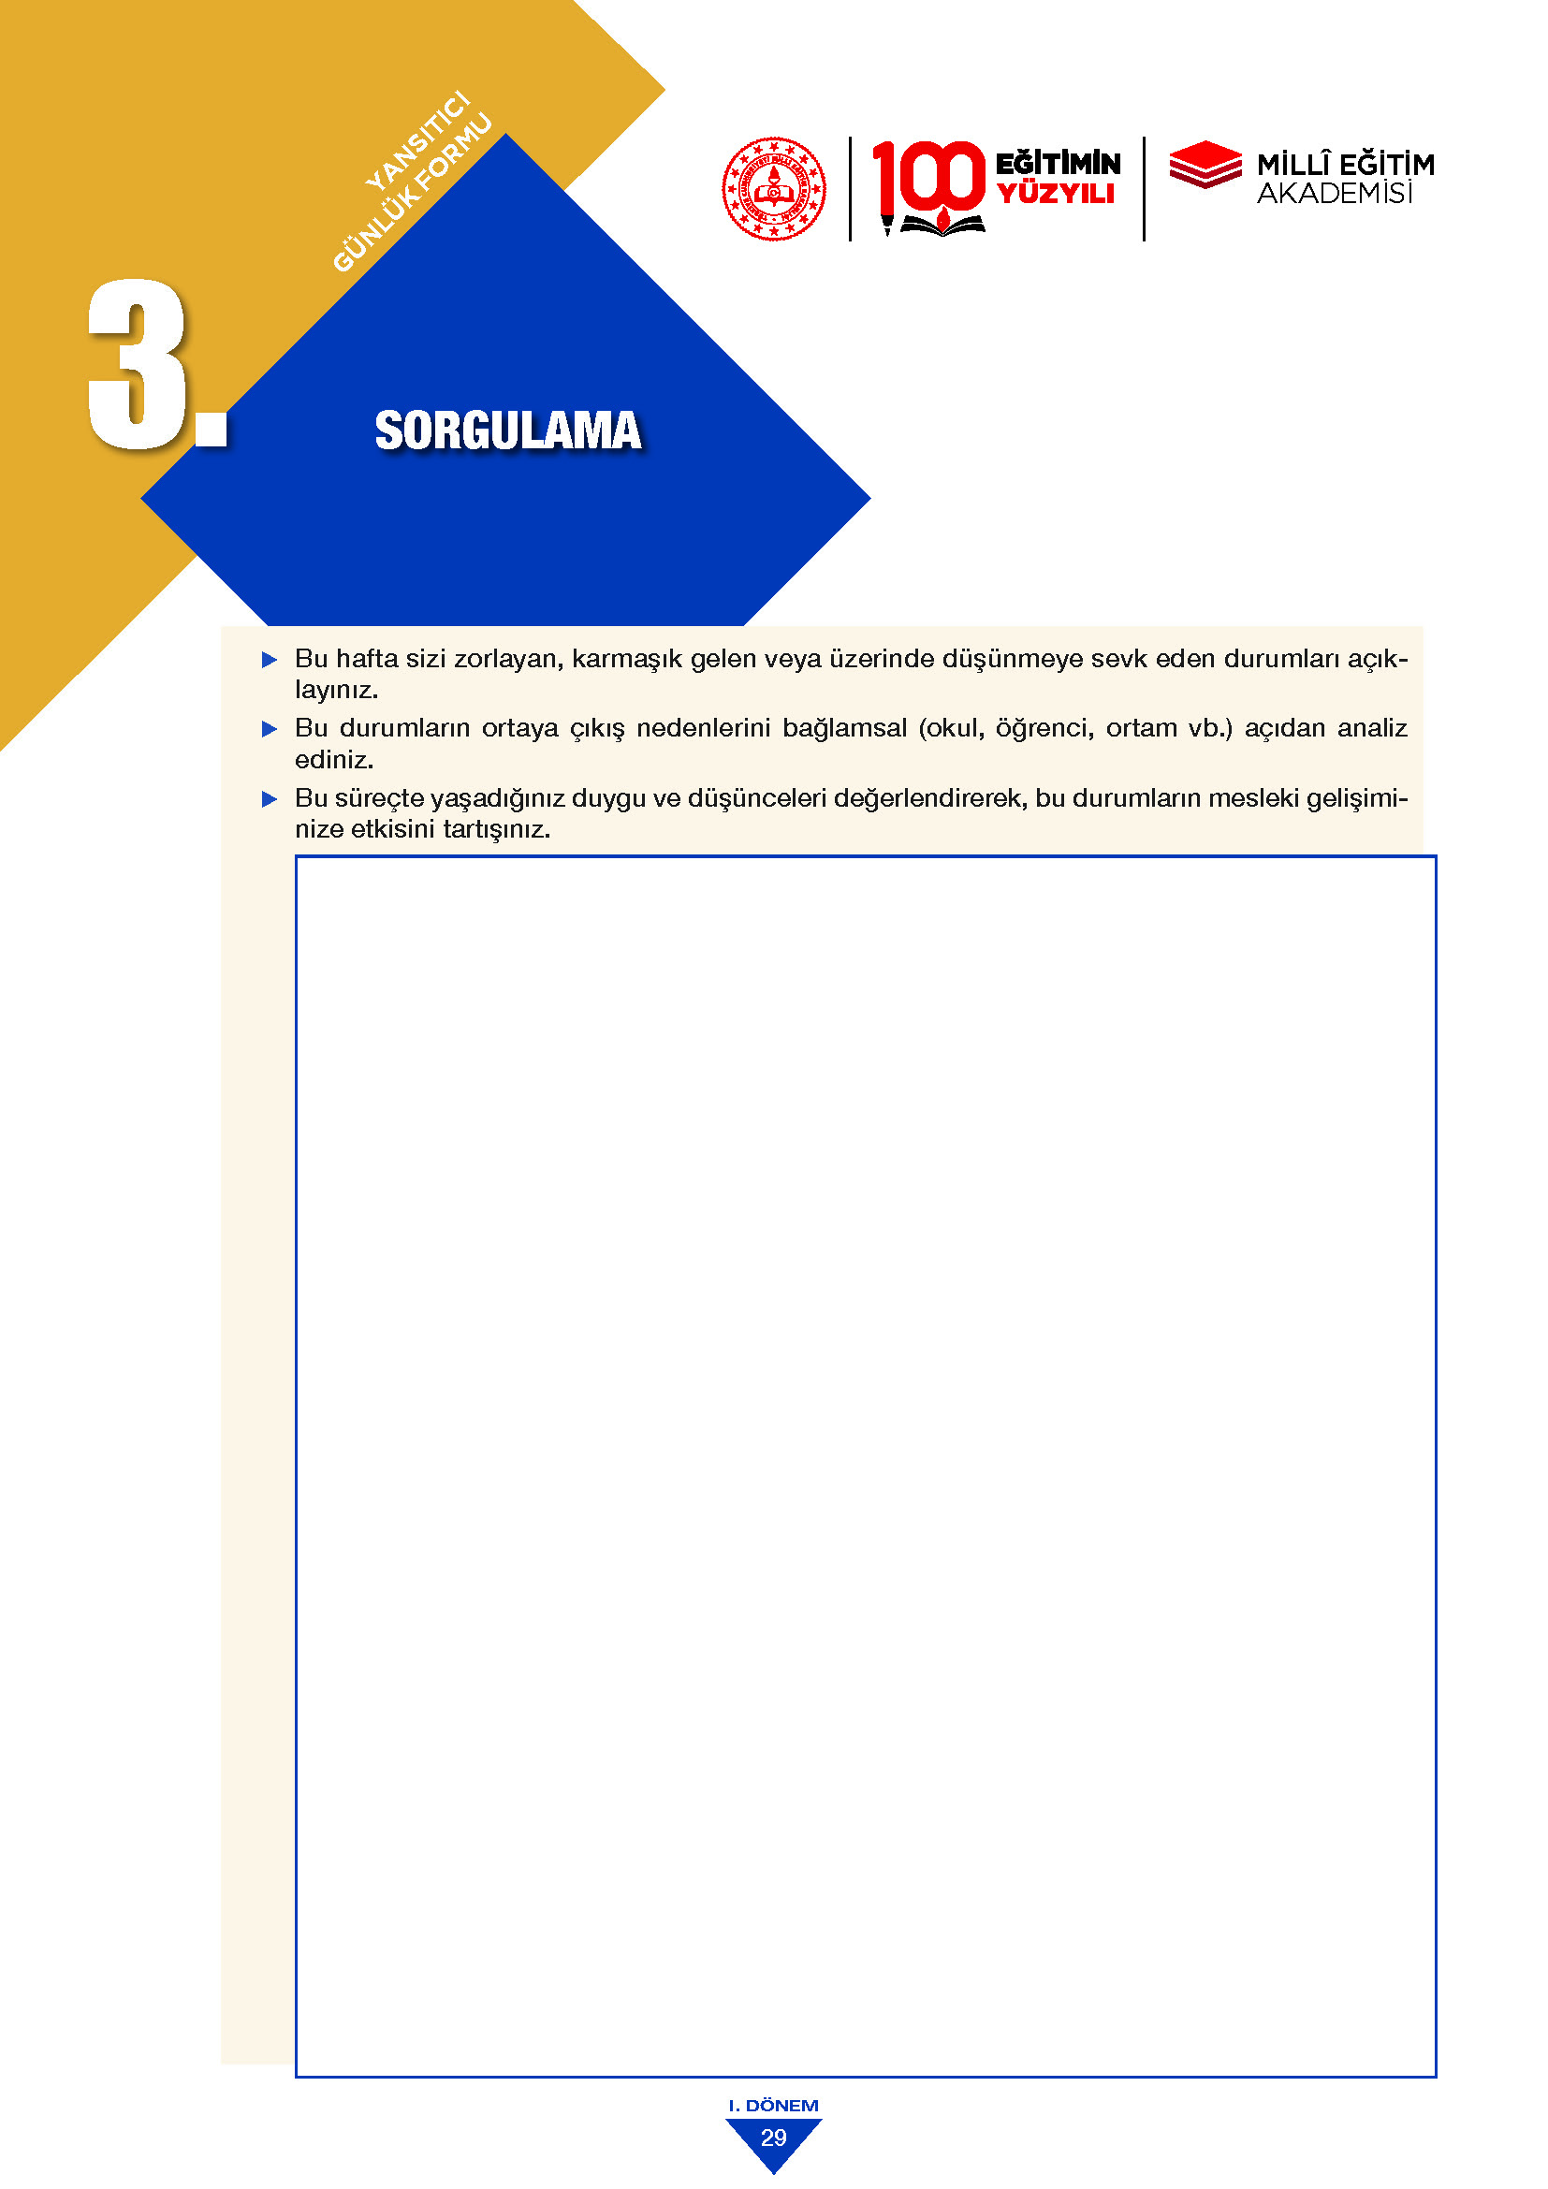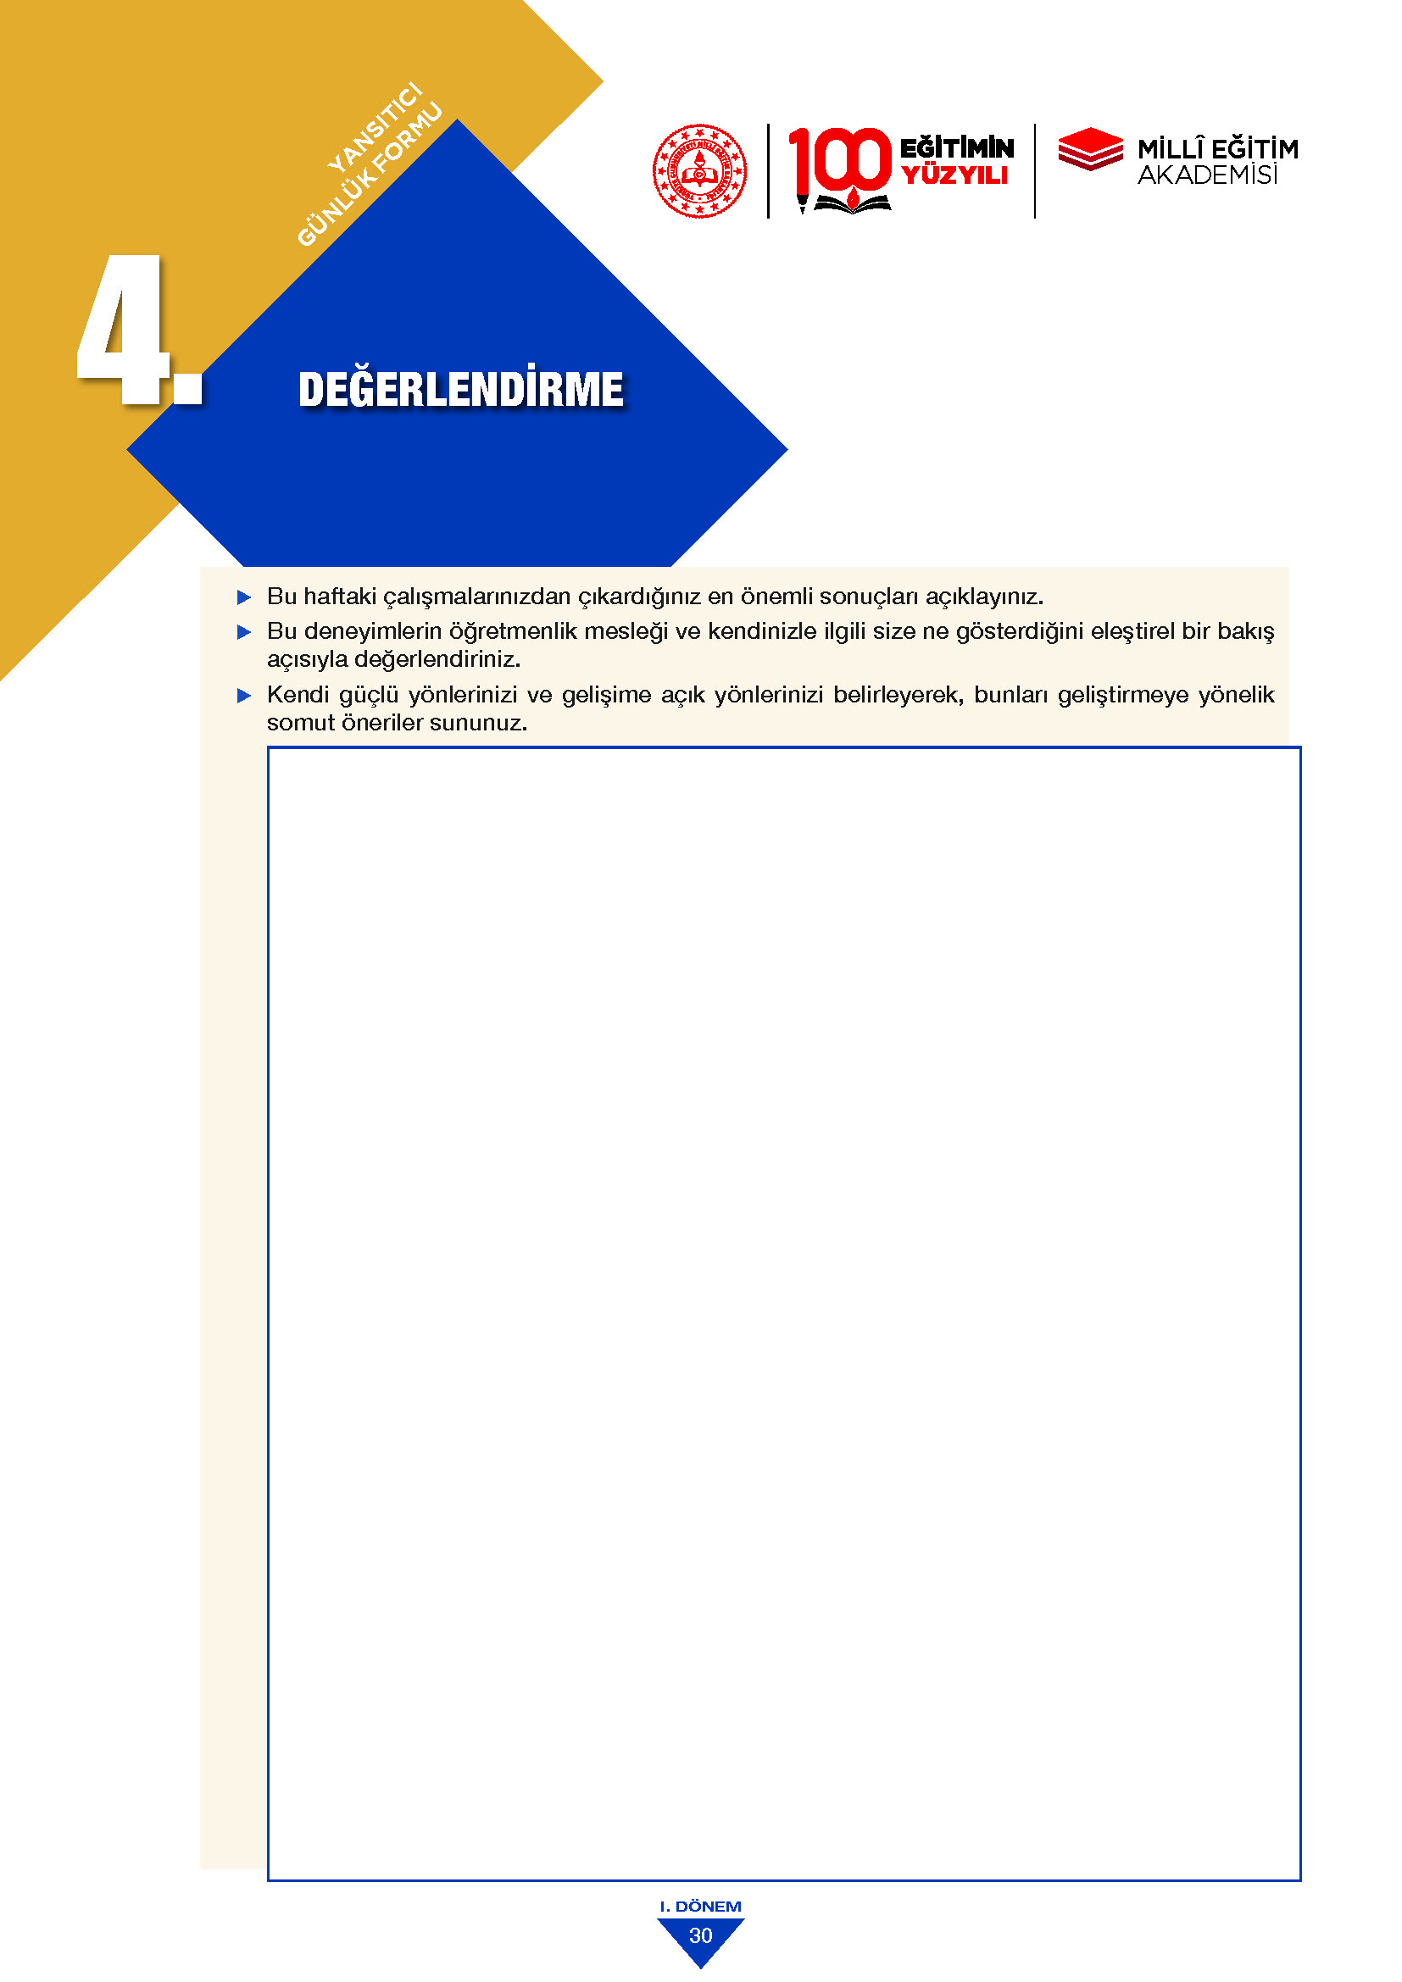
Öğretmen Adayı Adı-Soyadı : ………………………………………………………
Uygulama Öğretmeninin Adı-Soyadı : ………………………………………………………
Eğitim Personelinin Adı-Soyadı : ………………………………………………………
Eğitim ve Uygulama Merkezi : ………………………………………………………
Tarih : …………………/……………/..……………………

